КОМИТЕТ  РЕСПУБЛИКИ ТАТАРСТАН  ПО ОХРАНЕ ОБЪЕКТОВ КУЛЬТУРНОГО НАСЛЕДИЯ |  | ТАТАРСТАН РЕСПУБЛИКАСЫНЫӉ МӘДӘНИ МИРАС ОБЪЕКТЛАРЫН САКЛАУ КОМИТЕТЫ
ПРИКАЗ БОЕРЫК
№
г. Казань

Об утверждении границ территории объекта культурного наследия регионального значения «Достопримечательное место «Исторический центр Чистополя»» и предмета охраны

В соответствии с Федеральным законом от 25 июня 2002 года № 73-ФЗ
«Об объектах культурного наследия (памятниках истории и культуры) народов Российской Федерации», Законом Республики Татарстан от 1 апреля 2005 года № 60-ЗРТ «Об объектах культурного наследия в Республике Татарстан», в целях сохранения и государственной охраны объекта культурного наследия регионального значения и его территории, как объекта градостроительной деятельности особого регулирования, приказываю:

1. Утвердить границы территории объекта культурного наследия регионального значения «Достопримечательное место «Исторический центр Чистополя»» согласно приложению № 1 к настоящему приказу.
2. Утвердить предмет охраны объекта культурного наследия регионального значения «Достопримечательное место «Исторический центр Чистополя»», согласно приложению № 2 к настоящему приказу.
3. Отделу учета объектов культурного наследия и градостроительной деятельности направить копию настоящего приказа в Министерство культуры Республики Татарстан в целях отмены приказа Министерства культуры Республики Татарстан от 12.12.2013 № 1034 од «Об утверждении предмета охраны объекта культурного наследия регионального (республиканского) значения «Достопримечательное место «Исторический центр Чистополя».
4. Контроль за исполнением приказа оставляю за собой.

Председатель И.Н. Гущин
Приложение № 1
к приказу Комитета
Республики Татарстан
по охране объектов культурного
наследия
от «____»_________№

ГРАНИЦЫ
территории объекта культурного наследия регионального значения «Достопримечательное место «Исторический центр Чистополя»»

Карта (схема) границ территории объекта культурного наследия регионального значения «Достопримечательное место «Исторический центр Чистополя»»

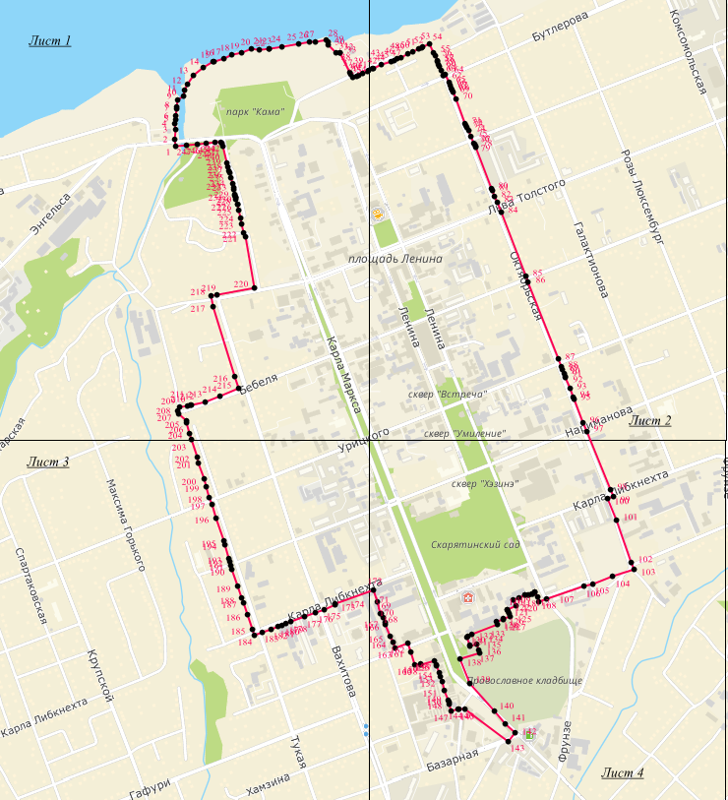
Карта (схема) границ территории объекта культурного наследия регионального значения «Достопримечательное место «Исторический центр Чистополя»»
(Лист 1)

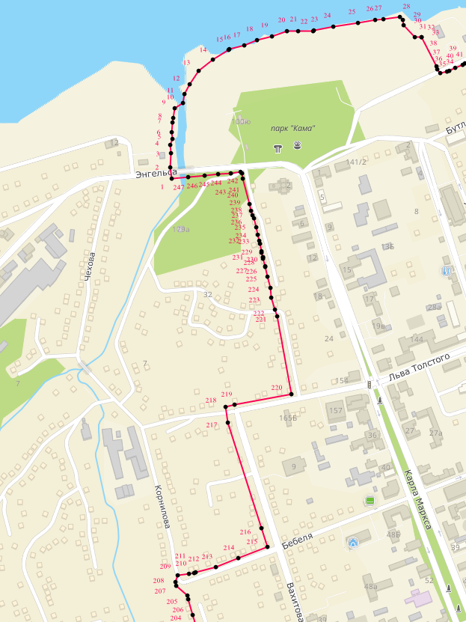

Карта (схема) границ территории объекта культурного наследия регионального значения «Достопримечательное место «Исторический центр Чистополя»»
(Лист 2)

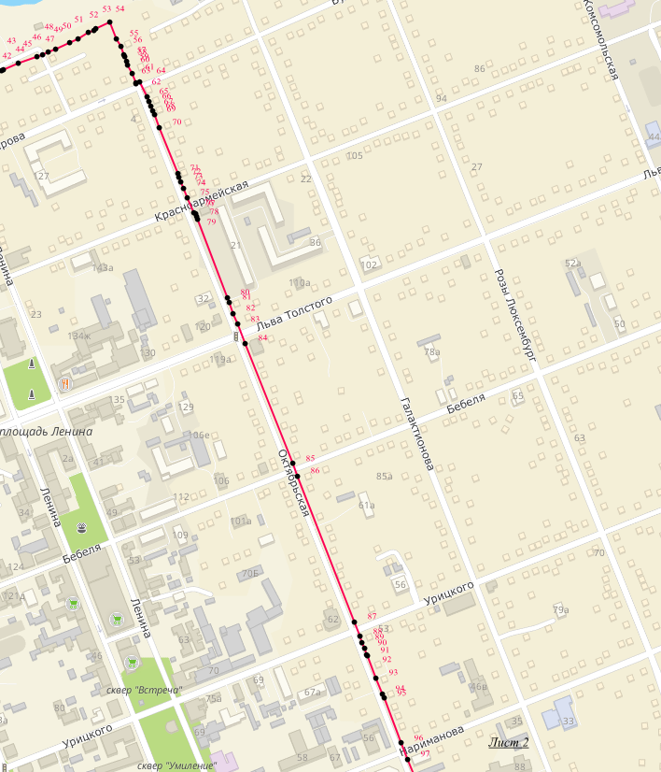

Карта (схема) границ территории объекта культурного наследия регионального значения «Достопримечательное место «Исторический центр Чистополя»»
(Лист 3)

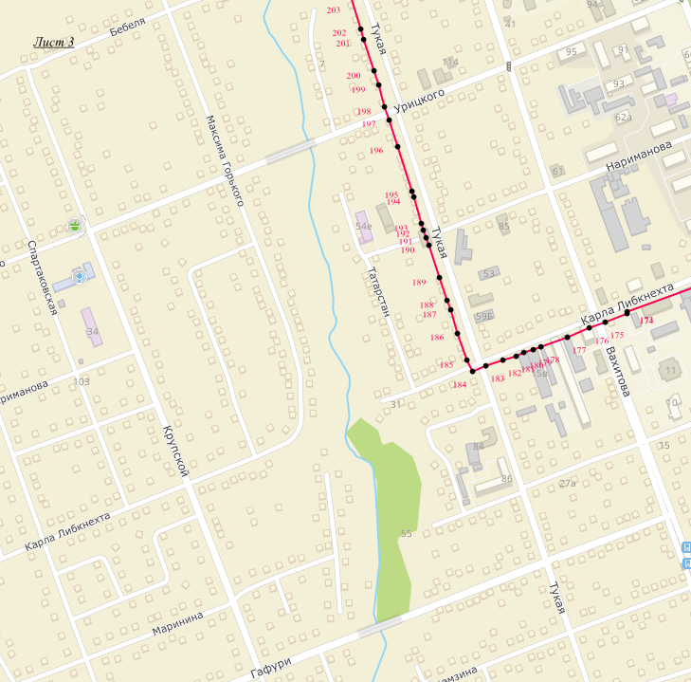

Карта (схема) границ территории объекта культурного наследия регионального значения «Достопримечательное место «Исторический центр Чистополя»»
(Лист 4)

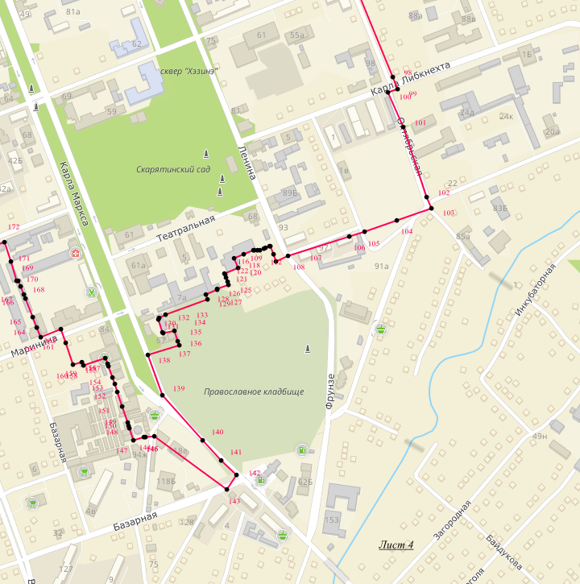

Текстовое описание границ территории объекта культурного наследия регионального значения «Достопримечательное место «Исторический центр Чистополя»»

Прохождение границы |  | Описание прохождения границы
от точки | до точки | Описание прохождения границы
1 | 2 | 3
1 | 30 | от точки 1, расположенной по улице Энгельса в северо-восточном направлении пересекая небольшой залив р. Кама и вдоль побережья од точки 30
30 | 51 | от точки 30, расположенной на берегу р. Кама в восточном направлении по внутриквартальным земельным участкам вдоль ул. Затонская до точки 51
51 | 103 | от точки 51, расположенная внутри квартала не далеко от дома № 12, в юго-восточном направлении вдоль ул. Октябрьская, пересекая ул. Бутлерова, ул. Красноармейскую, ул. Льва Толстого, ул. Бебеля, ул. Урицкого, ул. Нариманова, ул. Карла Либкнехта до точки 103
103 | 138 | от точки 103, расположенной на пересечении ул. Октябрьской и ул. Фрунзе в юго-западном направлении по внутриквартальным земельным участкам до точки 138
138 | 142 | от точки 138, расположенной около Церкви Казанской Иконы Божией Матери в юго-восточном направлении вдоль ул. Карла Маркса до точки 142
142 | 143 | от точки 142, расположенной на перекрестке ул. Карла Маркса и ул. Базарная в юго-западном направлении до точки 143
143 | 171 | от точки 143, расположенной возле перекрестка ул. Базарной и ул. Некрасова в северо-западном направлении по внутриквартальным земельным участкам пересекая ул. Маринина до точки 171
171 | 184 | от точки 171, расположенной около дома № 9 в юго-западном направлении вдоль ул. Карла Либкнехта до точки 184
184 | 209 | от точки 184, расположенной на перекрестке ул. Карла Либкнехта и ул. Тукая в северном направлении по внутриквартальным земельным участкам параллельно ул. Тукая до точки 209
209 | 215 | от точки 209, расположенной возле дома № 176 в северо-восточном направлении параллельно ул. Бебеля до точки 215
215 | 218 | от точки 215 расположенной на перекрестке ул. Бебеля и ул. Вахитова в северном направлении параллельно ул. Вахитова до точки 218
218 | 220 | от точки 218, расположенной около перекрестка ул. Вахитова и ул. Льва толстого в восточном направлении до точки 220
220 | 1 | от точки 220, расположенной на перекрестке ул. Льва Толстого и ул. Демьяна Бедного в северном направлении по внутриквартальным земельным участкам параллельно ул. Демьяна Бедного и ул. Бутлерова до пересечения с ул. Энгельса, затем в западном направлении до точки 1

Координаты характерных точек границ территории объекта культурного наследия регионального значения «Достопримечательное место «Исторический центр Чистополя»»

№ точки | Координаты точек в МСК-16
№ точки | Х | У
1 | 430520.40 | 2211404.24
2 | 430540.29 | 2211402.77
3 | 430566.21 | 2211404.78
4 | 430581.69 | 2211402.53
5 | 430592.15 | 2211406.76
6 | 430603.81 | 2211406.93
7 | 430622.20 | 2211407.84
8 | 430629.49 | 2211409.51
9 | 430647.42 | 2211413.23
10 | 430657.17 | 2211428.46
11 | 430673.35 | 2211430.74
12 | 430690.25 | 2211440.56
13 | 430714.84 | 2211457.48
14 | 430734.70 | 2211484.42
15 | 430751.33 | 2211512.24
16 | 430752.20 | 2211514.63
17 | 430759.06 | 2211541.80
18 | 430768.32 | 2211564.34
19 | 430774.64 | 2211591.53
20 | 430783.24 | 2211619.76
21 | 430782.54 | 2211639.60
22 | 430782.58 | 2211667.27
23 | 430784.08 | 2211668.36
24 | 430789.20 | 2211703.37
25 | 430795.34 | 2211748.59
26 | 430799.87 | 2211779.81
27 | 430800.94 | 2211795.20
28 | 430804.15 | 2211825.08
29 | 430798.65 | 2211830.92
30 | 430789.83 | 2211831.79
31 | 430767.80 | 2211851.55
32 | 430767.51 | 2211864.06
33 | 430767.40 | 2211864.10
34 | 430713.40 | 2211889.64
35 | 430708.94 | 2211891.59
36 | 430701.12 | 2211897.31
37 | 430703.63 | 2211909.06
38 | 430705.58 | 2211913.73
39 | 430710.44 | 2211924.77
40 | 430715.85 | 2211937.55
41 | 430717.82 | 2211942.23
42 | 430722.61 | 2211952.86
43 | 430723.83 | 2211955.75
44 | 430733.06 | 2211977.40
45 | 430741.19 | 2212005.00
46 | 430744.19 | 2212013.91
47 | 430748.11 | 2212021.64
48 | 430752.20 | 2212032.38
49 | 430761.36 | 2212052.47
50 | 430766.62 | 2212065.19
51 | 430774.93 | 2212081.03
52 | 430777.19 | 2212089.04
53 | 430779.89 | 2212091.14
54 | 430789.12 | 2212112.30
55 | 430764.56 | 2212121.79
56 | 430754.28 | 2212127.23
57 | 430741.41 | 2212131.63
58 | 430738.70 | 2212132.58
59 | 430731.75 | 2212135.30
60 | 430725.93 | 2212137.06
61 | 430714.63 | 2212143.26
62 | 430700.72 | 2212148.60
63 | 430699.79 | 2212148.96
64 | 430701.74 | 2212154.60
65 | 430679.90 | 2212163.94
66 | 430673.43 | 2212166.73
67 | 430665.64 | 2212169.40
68 | 430659.72 | 2212171.74
69 | 430653.66 | 2212174.12
70 | 430634.73 | 2212181.26
71 | 430567.40 | 2212206.40
72 | 430561.67 | 2212208.68
73 | 430555.79 | 2212211.17
74 | 430546.01 | 2212214.50
75 | 430531.43 | 2212220.55
76 | 430510.48 | 2212229.11
77 | 430509.36 | 2212231.29
78 | 430504.07 | 2212233.28
79 | 430500.64 | 2212234.45
80 | 430385.11 | 2212275.17
81 | 430378.95 | 2212278.11
82 | 430362.88 | 2212283.76
83 | 430346.94 | 2212289.65
84 | 430318.74 | 2212300.49
85 | 430143.47 | 2212365.56
86 | 430124.77 | 2212371.74
87 | 429911.48 | 2212451.10
88 | 429890.19 | 2212458.42
89 | 429881.53 | 2212461.55
90 | 429872.83 | 2212464.89
91 | 429863.70 | 2212468.44
92 | 429861.31 | 2212469.11
93 | 429829.43 | 2212480.77
94 | 429805.90 | 2212490.03
95 | 429799.58 | 2212492.26
96 | 429734.26 | 2212515.97
97 | 429709.90 | 2212524.87
98 | 429549.44 | 2212587.14
99 | 429529.92 | 2212594.62
100 | 429524.79 | 2212578.55
101 | 429465.20 | 2212602.42
102 | 429346.76 | 2212640.18
103 | 429326.98 | 2212647.65
104 | 429308.37 | 2212589.56
105 | 429289.76 | 2212533.57
106 | 429283.11 | 2212508.59
107 | 429251.75 | 2212404.25
108 | 429243.49 | 2212383.91
109 | 429255.56 | 2212379.43
110 | 429269.51 | 2212373.84
111 | 429269.19 | 2212373.25
112 | 429266.53 | 2212366.50
113 | 429265.25 | 2212364.00
114 | 429262.53 | 2212356.25
115 | 429262.56 | 2212353.00
116 | 429262.72 | 2212346.50
117 | 429262.94 | 2212346.25
118 | 429256.39 | 2212329.55
119 | 429249.45 | 2212312.62
120 | 429232.88 | 2212319.79
121 | 429223.70 | 2212296.54
122 | 429222.93 | 2212296.68
123 | 429216.94 | 2212298.68
124 | 429211.08 | 2212300.65
125 | 429204.93 | 2212302.72
126 | 429198.57 | 2212283.01
127 | 429197.03 | 2212283.60
128 | 429190.16 | 2212263.91
129 | 429181.98 | 2212266.83
130 | 429156.45 | 2212195.30
131 | 429151.56 | 2212184.33
132 | 429149.60 | 2212183.10
133 | 429127.24 | 2212189.25
134 | 429125.24 | 2212190.47
135 | 429129.68 | 2212209.19
136 | 429112.13 | 2212214.72
137 | 429104.83 | 2212217.80
138 | 429089.12 | 2212163.36
139 | 429021.44 | 2212187.10
140 | 428943.73 | 2212253.67
141 | 428909.12 | 2212284.60
142 | 428884.41 | 2212309.25
143 | 428860.37 | 2212292.26
144 | 428952.41 | 2212171.99
145 | 428951.64 | 2212157.14
146 | 428951.48 | 2212154.10
147 | 428946.22 | 2212136.07
148 | 428966.10 | 2212130.66
149 | 428971.05 | 2212129.42
150 | 428976.82 | 2212128.09
151 | 429003.47 | 2212118.17
152 | 429027.93 | 2212111.34
153 | 429041.38 | 2212107.57
154 | 429052.29 | 2212103.72
155 | 429071.59 | 2212096.89
156 | 429075.88 | 2212096.01
157 | 429086.32 | 2212091.61
158 | 429074.77 | 2212054.28
159 | 429079.67 | 2212052.53
160 | 429075.34 | 2212037.72
161 | 429112.76 | 2212025.87
162 | 429135.40 | 2212017.83
163 | 429123.07 | 2211983.75
164 | 429139.27 | 2211977.69
165 | 429157.14 | 2211970.95
166 | 429189.12 | 2211958.55
167 | 429195.70 | 2211956.04
168 | 429208.91 | 2211951.23
169 | 429219.26 | 2211947.17
170 | 429218.37 | 2211944.74
171 | 429251.34 | 2211936.42
172 | 429284.87 | 2211926.06
173 | 429247.99 | 2211820.07
174 | 429246.33 | 2211820.14
175 | 429234.64 | 2211788.48
176 | 429226.43 | 2211765.84
177 | 429214.07 | 2211733.60
178 | 429201.26 | 2211695.71
179 | 429197.33 | 2211683.64
180 | 429192.94 | 2211671.16
181 | 429188.65 | 2211659.22
182 | 429183.06 | 2211640.43
183 | 429174.86 | 2211615.64
184 | 429167.24 | 2211596.09
185 | 429184.23 | 2211588.74
186 | 429222.91 | 2211576.53
187 | 429256.68 | 2211566.63
188 | 429269.47 | 2211562.18
189 | 429302.36 | 2211552.21
190 | 429348.93 | 2211537.13
191 | 429360.85 | 2211533.56
192 | 429371.86 | 2211530.26
193 | 429380.30 | 2211527.73
194 | 429418.43 | 2211517.38
195 | 429427.80 | 2211514.69
196 | 429491.92 | 2211495.18
197 | 429530.09 | 2211484.13
198 | 429548.44 | 2211478.15
199 | 429579.84 | 2211470.03
200 | 429600.57 | 2211463.48
201 | 429645.79 | 2211449.75
202 | 429660.87 | 2211445.75
203 | 429710.05 | 2211432.08
204 | 429727.94 | 2211426.74
205 | 429756.83 | 2211419.86
206 | 429762.62 | 2211418.51
207 | 429781.80 | 2211397.28
208 | 429788.59 | 2211396.23
209 | 429799.83 | 2211401.15
210 | 429801.96 | 2211422.06
211 | 429804.24 | 2211430.60
212 | 429805.55 | 2211433.95
213 | 429813.64 | 2211470.87
214 | 429829.42 | 2211512.30
215 | 429849.05 | 2211565.74
216 | 429882.54 | 2211555.69
217 | 430075.21 | 2211498.05
218 | 430104.44 | 2211494.48
219 | 430107.12 | 2211510.51
220 | 430125.11 | 2211614.71
221 | 430266.10 | 2211591.58
222 | 430278.12 | 2211588.04
223 | 430301.02 | 2211581.30
224 | 430318.70 | 2211579.83
225 | 430338.96 | 2211575.50
226 | 430356.07 | 2211572.10
227 | 430357.28 | 2211571.61
228 | 430371.08 | 2211568.27
229 | 430374.38 | 2211567.28
230 | 430374.44 | 2211567.46
231 | 430381.85 | 2211565.66
232 | 430384.47 | 2211565.20
233 | 430398.05 | 2211562.32
234 | 430403.42 | 2211561.22
235 | 430414.42 | 2211559.31
236 | 430428.90 | 2211556.11
237 | 430444.66 | 2211552.38
238 | 430449.89 | 2211550.71
239 | 430458.87 | 2211547.57
240 | 430470.89 | 2211544.81
241 | 430516.96 | 2211534.28
242 | 430526.42 | 2211532.42
243 | 430528.94 | 2211529.37
244 | 430527.66 | 2211512.79
245 | 430526.10 | 2211489.16
246 | 430524.44 | 2211465.17
247 | 430521.88 | 2211434.17
1 | 430520.40 | 2211404.24

Приложение №2
к приказу Комитета
Республики Татарстан
по охране объектов
культурного наследия
от «____»_________№

ПРЕДМЕТ ОХРАНЫ
объекта культурного наследия регионального значения «Достопримечательное место «Исторический центр Чистополя»»

- Градостроительные и планировочные характеристики.
  - Элементы дорегулярной градостроительной системы XVII-XVIII вв., в том числе: трассы древних дорог, основные исторические въезды в город по исторически сложившимся трактам - Казанский тракт (ул. Энгельса), Оренбургский тракт (ул. К. Маркса), бывшая ул. Набережная (ул. Бутлерова).
  - Элементы регулярной планировочной структуры (конец XVIII – конец XIX вв.), в том числе: исторические улицы; исторические площади; скверы и бульвары; набережная, пляж, прибрежная территория.
  - Историческая конфигурация кварталов и историческая линия застройки вдоль улиц (конец XVIII – середина XX вв.).
- Ландшафтные характеристики.
  - Элементы природного ландшафта – рельеф, береговые склоны, участок акватории р. Кама (устье р. Берняжка).
- Объемно-пространственные характеристики.
  - Панорама исторического центра города с р. Камы и с объекта культурного наследия федерального значения «Городище «Жукотин» – центр Жукотинского княжества Болгарского государства», X – XIII вв., XIII – XIV вв.
- Ценные элементы застройки и благоустройства.
  - Ландшафтно-культурные комплексы: сохранившиеся элементы исторического озеленения - Скарятинский сад, бульвары по ул. Ленина и К. Маркса.
  - Объекты культурного наследия, включенные в единый государственный реестр объектов культурного наследия (памятников истории и культуры) народов Российской Федерации, выявленные объекты культурного наследия.
  - Исторически ценные градоформирующие объекты, с их основными объемно-планировочными и стилистическими решениями, с материалами отделки фасадов и кровель:

№ п/п | Наименование объекта | Адрес | Фото объекта
1 | 2 | 3 | 4
1. | Деревянный одноэтажный жилой дом | г. Чистополь, ул. К.Маркса, д. 29, лит. А | 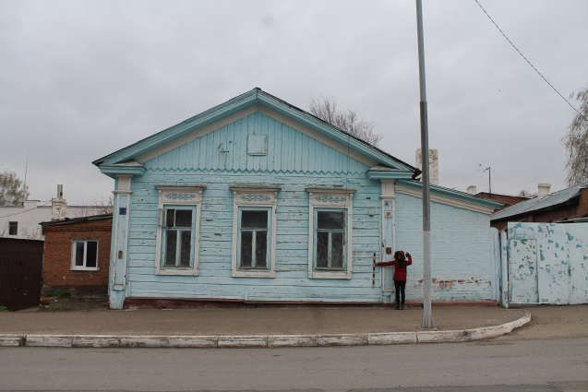
2. | Двухэтажный каменный жилой дом, 40-е гг. XX в. | г. Чистополь, ул. Л.Толстого, д. 143, лит. А | 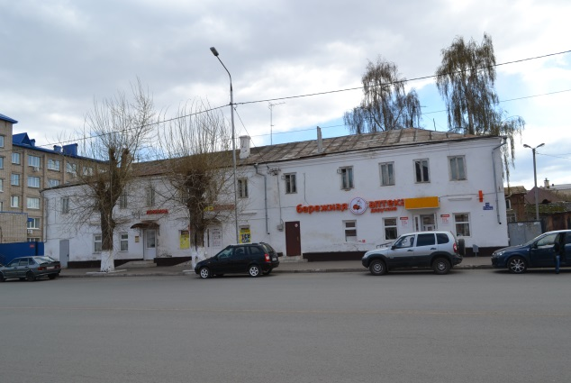
3. | Деревянный двухэтажный жилой дом, начало XX в. | г. Чистополь, ул. К.Маркса, д. 39, лит. А | 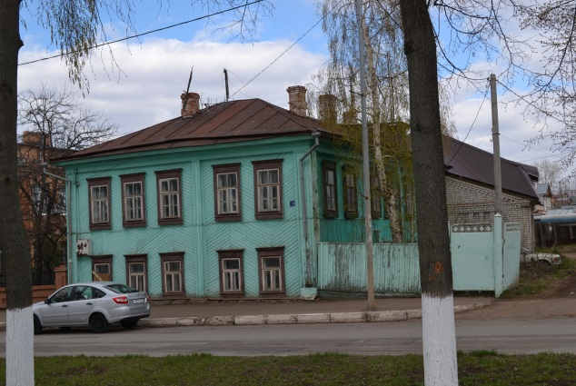
4. | Полукаменный жилой дом с кирпичными узорчатыми воротами | г. Чистополь, ул. Вахитова, д. 73, лит. А, А1 | 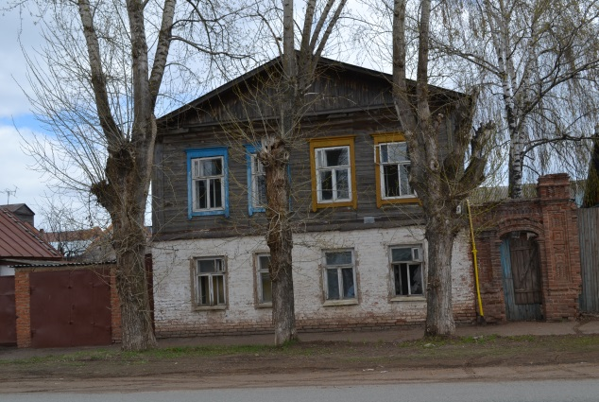
5. | Одноэтажный деревянный жилой дом | г. Чистополь, ул. К.Маркса, д. 63, лит. А | 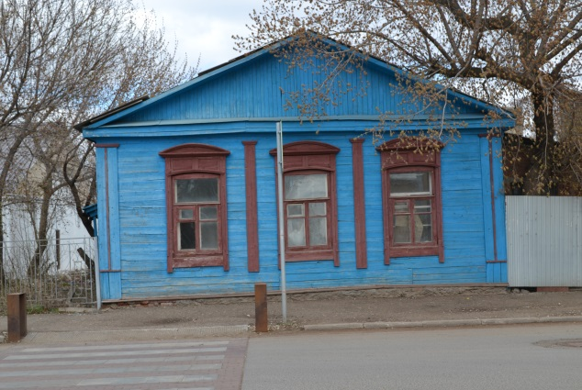
6. | Полукаменный жилой дом, конец XIX - начало XX вв. | г. Чистополь, ул. Ленина, д. 77, лит. Б | 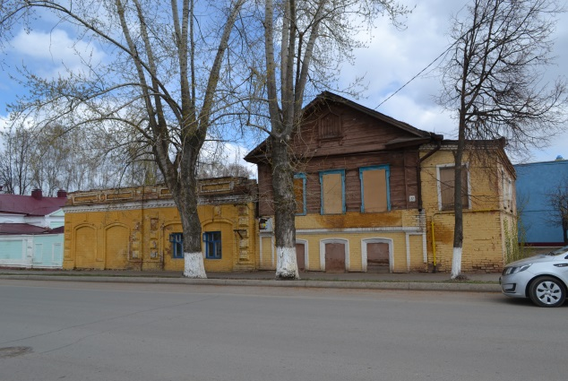
7. | Двухэтажный деревянный жилой дом XX века | г. Чистополь, ул. К.Маркса, д. 5, лит. А | 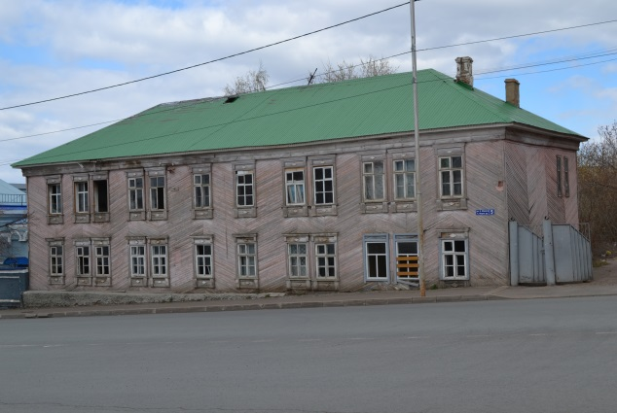
8. | Полукаменный двухэтажный жилой дом, начало XIX в. | г. Чистополь, ул. Урицкого, д. 69, лит. Б | 